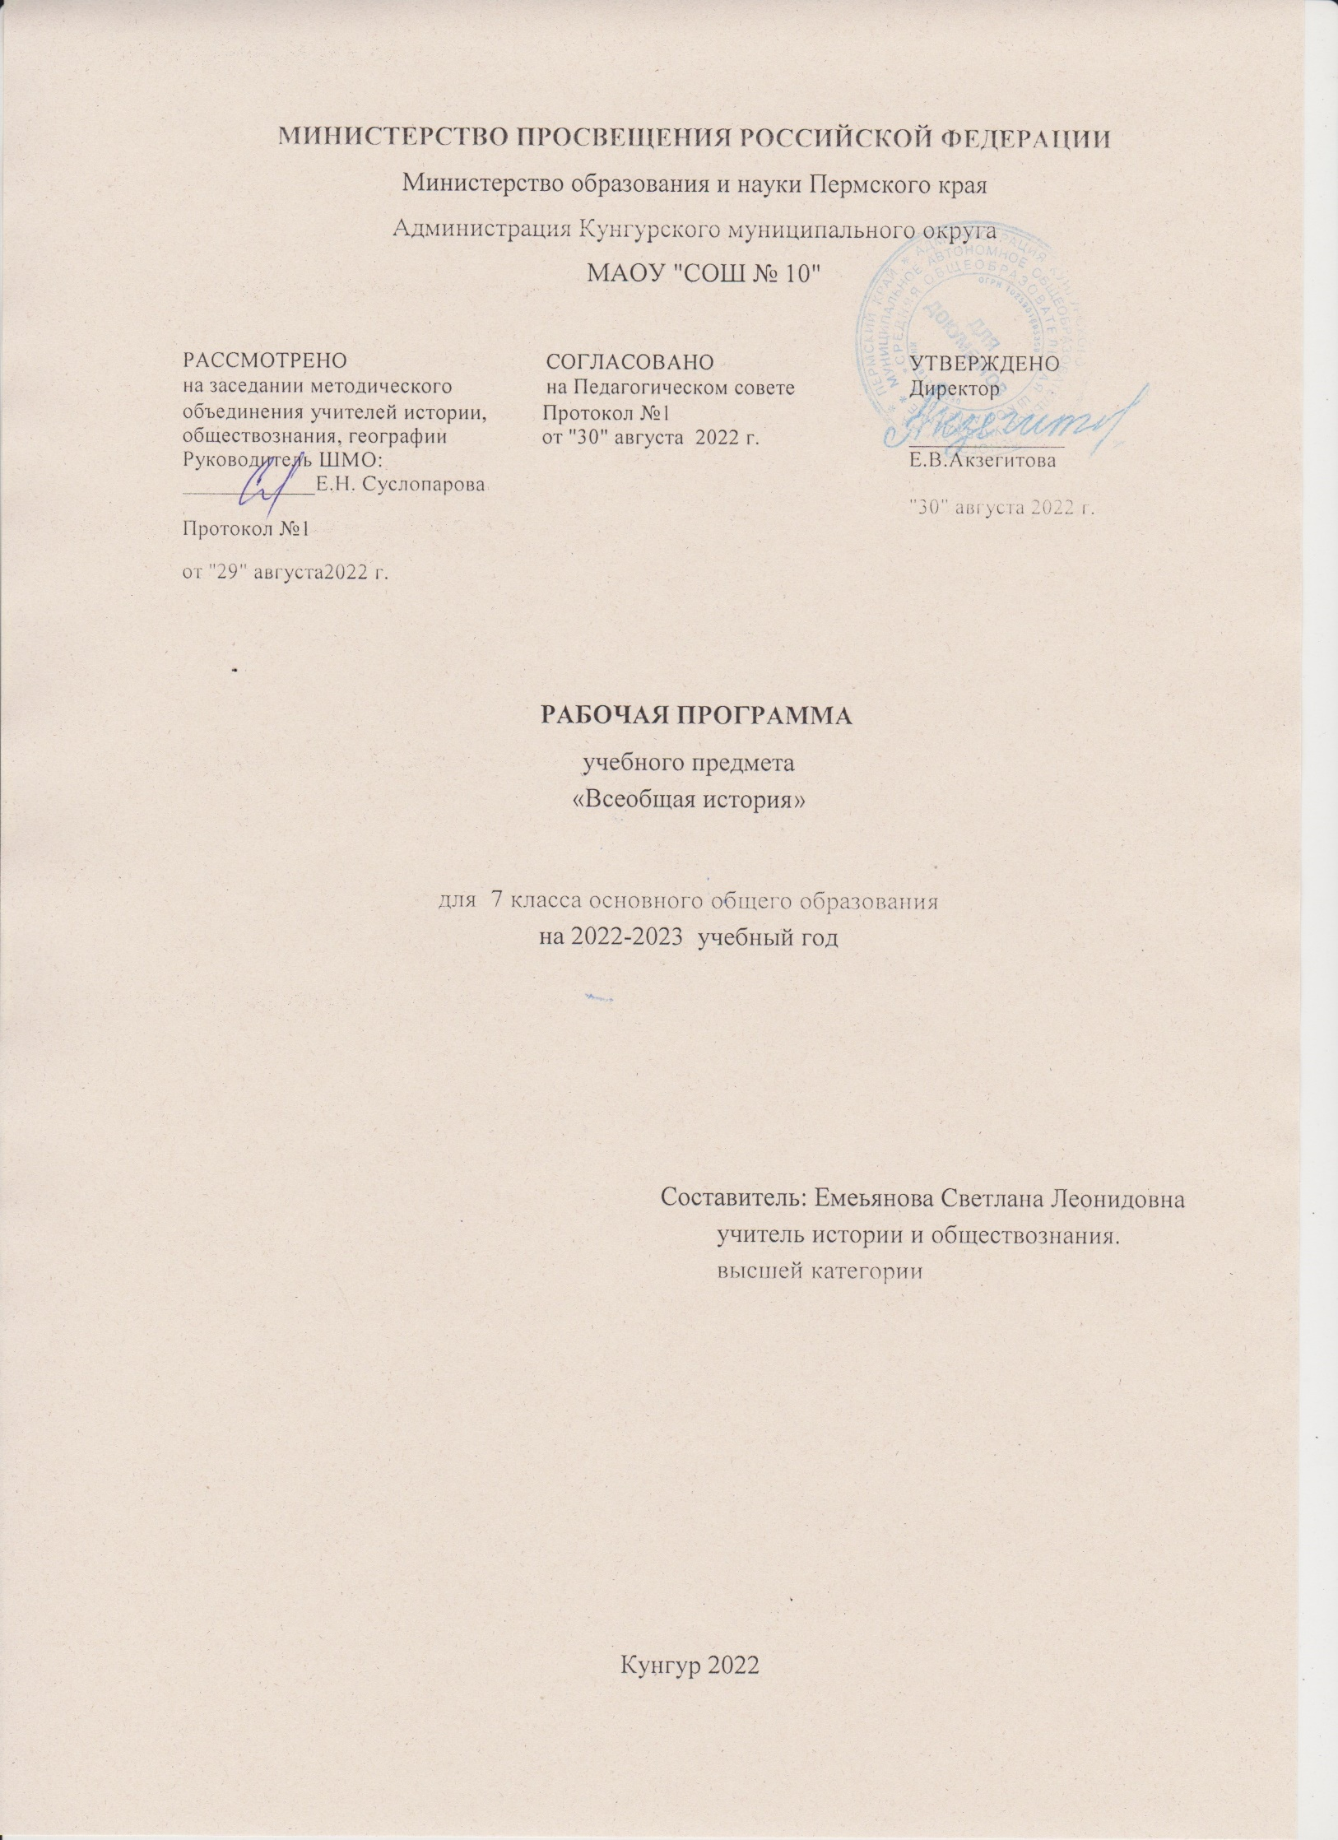

ПОЯСНИТЕЛЬНАЯ ЗАПИСКА

ОБЩАЯ ХАРАКТЕРИСТИКА УЧЕБНОГО ПРЕДМЕТА «ИСТОРИЯ»
Место предмета «История» в системе школьного образования определяется его познавательным и мировоззренческим значением, воспитательным потенциалом, вкладом в становление личности молодого человека. История представляет собирательную картину жизни людей во времени, их социального, созидательного, нравственного опыта. Она служит важным ресурсом самоидентификации личности в окружающем социуме, культурной среде от уровня семьи до уровня своей страны и мира в целом. История дает возможность познания и понимания человека и общества в связи прошлого, настоящего и будущего.
Рабочая программа по истории составлена на основе положений и требований к результатам освоения основной образовательной программы, представленных в Федеральном государственном образовательном стандарте основного общего образования, в соответствии с Концепцией преподавания учебного предмета «История» (2018 г.), Примерной основной образовательной программой ООО (2022г.) а также с учётом Примерной программы воспитания (2020 г.).

ЦЕЛИ ИЗУЧЕНИЯ УЧЕБНОГО ПРЕДМЕТА «ИСТОРИЯ»
Целью школьного исторического образования является формирование и развитие личности школьника, способного к самоидентификации и определению своих ценностных ориентиров на основе осмысления и освоения исторического опыта своей страны и человечества в целом, активно и творчески применяющего исторические знания и предметные умения в учебной и социальной практике. Данная цель предполагает формирование у обучающихся целостной картины российской и мировой истории, понимание места и роли современной России в мире, важности вклада каждого ее народа, его культуры в общую историю страны и мировую историю, формирование личностной позиции по отношению к прошлому и настоящему Отечества.
Задачи изучения истории на всех уровнях общего образования определяются Федеральными государственными образовательными стандартами (в соответствии с ФЗ-273 «Об образовании»).
В основной школе ключевыми задачами являются:

- формирование у молодого поколения ориентиров для гражданской, этнонациональной, социальной, культурной самоовладение знаниями об основных этапах развития человеческого общества, при особом внимании к месту и роли России во всемирно-историческом процессе;
- воспитание учащихся в духе патриотизма, уважения к своему Отечеству — многонациональному Российскому государству, в соответствии с идеями взаимопонимания, согласия и мира между людьми и народами, в духе демократических ценностей современного общества;
- развитие способностей учащихся анализировать содержащуюся в различных источниках информацию о событиях и явлениях прошлого и настоящего, рассматривать события
в соответствии с принципом историзма, в их динамике, взаимосвязи и взаимообусловленности;
- формирование у школьников умений применять исторические знания в учебной и внешкольной деятельности, в современном поликультурном, полиэтничном и многоконфессиональном обществе (Концепция преподавания учебного курса «История России» в образовательных организациях Российской Федерации, реализующих основные общеобразовательные программы
// Преподавание истории и обществознания в школе. — 2020. — № 8. — С. 7—8).

МЕСТО УЧЕБНОГО ПРЕДМЕТА «ИСТОРИЯ» В УЧЕБНОМ ПЛАНЕ
Программа составлена с учетом количества часов, отводимого на изучение предмета «История» базовым учебным планом:
в 5—9 классах по 2 учебных часа в неделю при 34 учебных неделях.

ВСЕОБЩАЯ ИСТОРИЯ. ИСТОРИЯ НОВОГО ВРЕМЕНИ. КОНЕЦ XV — XVII в.
Введение
Понятие «Новое время». Хронологические рамки и периодизация истории Нового времени.

Великие географические открытия
Предпосылки Великих географических открытий. Поиски европейцами морских путей в страны Востока. Экспедиции Колумба. Тордесильясский договор 1494 г. Открытие Васко да Гамой морского пути в Индию. Кругосветное плавание Магеллана. Плавания Тасмана и открытие Австралии. Завоевания конкистадоров в Центральной и Южной Америке (Ф. Кортес, Ф. Писарро). Европейцы в Северной Америке. Поиски северо-восточного морского пути в Китай и Индию. Политические, экономические и культурные последствия Великих географических открытий конца XV — XVI в.

Изменения в европейском обществе в XVI—XVII вв.
Развитие техники, горного дела, производства металлов. Появление мануфактур. Возникновение капиталистических отношений. Распространение наемного труда в деревне. Расширение внутреннего и мирового рынков. Изменения в сословной структуре общества, появление новых социальных групп. Повседневная жизнь обитателей городов и деревень.

Реформация и контрреформация в Европе
Причины Реформации. Начало Реформации в Германии; М. Лютер. Развертывание Реформации и Крестьянская война в Германии. Распространение протестантизма в Европе. Кальвинизм. Религиозные войны. Борьба католической церкви против реформационного движения. Контрреформация. Инквизиция.

Государства Европы в XVI—XVII вв.
Абсолютизм и сословное представительство. Преодоление раздробленности. Борьба за колониальные владения. Начало формирования колониальных империй.
Испания под властью потомков католических королей. Внутренняя и внешняя политика испанских Габсбургов. Нацио- нально-освободительное движение в Нидерландах: цели, участники, формы борьбы. Итоги и значение Нидерландской революции.
Франция: путь к абсолютизму. Королевская власть и централизация управления страной. Католики и гугеноты. Религиозные войны. Генрих IV. Нантский эдикт 1598 г. Людовик XIII и кардинал Ришелье. Фронда. Французский абсолютизм при Людовике XIV.
Англия. Развитие капиталистического предпринимательства в городах и деревнях. Огораживания. Укрепление королевской власти при Тюдорах. Генрих VIII и королевская реформация. «Золотой век» Елизаветы I.
Английская революция середины XVII в. Причины, участники, этапы революции. Размежевание в революционном лагере. О. Кромвель. Итоги и значение революции. Реставрация Стюартов. Славная революция. Становление английской парламентской монархии.
Страны Центральной, Южной и Юго-Восточной Европы. В мире империй и вне его. Германские государства. Итальянские земли. Положение славянских народов. Образование Речи Посполитой.

Международные отношения в XVI—XVII вв.
Борьба за первенство, военные конфликты между европейскими державами. Столкновение интересов в приобретении колониальных владений и господстве на торговых путях. Противостояние османской экспансии в Европе. Образование державы австрийских Габсбургов. Тридцатилетняя война. Вестфальский мир.

Европейская культура в раннее Новое время
Высокое Возрождение в Италии: художники и их произведения. Северное Возрождение. Мир человека в литературе раннего Нового времени. М. Сервантес. У. Шекспир. Стили художественной культуры (барокко, классицизм). Французский театр эпохи классицизма. Развитие науки: переворот в естествознании, возникновение новой картины мира. Выдающиеся ученые и их открытия (Н. Коперник, И. Ньютон). Утверждение рационализма.

Страны Востока в XVI—XVII вв.
Османская империя: на вершине могущества. Сулейман I Великолепный: завоеватель, законодатель. Управление многонациональной империей. Османская армия. Индия при Великих Моголах. Начало проникновения европейцев. Ост-Индские компании. Китай в эпоху Мин. Экономическая и социальная политика государства. Утверждение маньчжурской династии Цин. Япония: борьба знатных кланов за власть, установление сегуната Токугава, укрепление централизованного государства. «Закрытие» страны для иноземцев. Культура и искусство стран Востока в XVI—XVII вв.

Обобщение
Историческое и культурное наследие Раннего Нового времени.

ПРЕДМЕТНЫЕ РЕЗУЛЬТАТЫ

  - Знание хронологии, работа с хронологией:
называть этапы отечественной и всеобщей истории Нового времени, их хронологические рамки; локализовать во времени ключевые события отечественной и всеобщей истории XVI—XVII вв.;
определять их принадлежность к части века (половина, треть, четверть);
устанавливать синхронность событий отечественной и всеобщей истории XVI—XVII вв.
  - Знание исторических фактов, работа с фактами:
указывать (называть) место, обстоятельства, участников, результаты важнейших событий отечественной и всеобщей истории XVI—XVII вв.;
группировать, систематизировать факты по заданному признаку (группировка событий по их принадлежности к историческим процессам, составление таблиц, схем).
  - Работа с исторической картой:
использовать историческую карту как источник информации о границах России и других государств, важнейших исторических событиях и процессах отечественной и всеобщей истории XVI—XVII вв.;
устанавливать на основе карты связи между географическим положением страны и особенностями ее экономического, социального и политического развития.
  - Работа с историческими источниками:
различать виды письменных исторических источников (официальные, личные, литературные и др.);
характеризовать обстоятельства и цель создания источника, раскрывать его информационную ценность;
проводить поиск информации в тексте письменного источника, визуальных и вещественных памятниках эпохи;
сопоставлять и систематизировать информацию из нескольких однотипных источников.
  - Историческое описание (реконструкция):
рассказывать о ключевых событиях отечественной и всеобщей истории XVI—XVII вв., их участниках;
составлять краткую характеристику известных персоналий отечественной и всеобщей истории XVI—XVII вв. (ключевые факты биографии, личные качества, деятельность);
рассказывать об образе жизни различных групп населения в России и других странах в раннее Новое время;
представлять описание памятников материальной и художественной культуры изучаемой эпохи.
  - Анализ, объяснение исторических событий, явлений:
раскрывать существенные черты: а) экономического, социального и политического развития России и других стран в XVI—XVII вв.; б) европейской реформации; в) новых веяний в духовной жизни общества, культуре; г) революций XVI—XVII вв. в европейских странах;
объяснять смысл ключевых понятий, относящихся к данной эпохе отечественной и всеобщей истории, конкретизировать их на примерах исторических событий, ситуаций;
объяснять причины и следствия важнейших событий отечественной и всеобщей истории XVI— XVII вв.: а) выявлять в историческом тексте и излагать суждения о причинах и следствиях событий; б) систематизировать объяснение причин и следствий событий, представленное в нескольких текстах;
проводить сопоставление однотипных событий и процессов отечественной и всеобщей истории: а) раскрывать повторяющиеся черты исторических ситуаций; б) выделять черты сходства и различия.
  - Рассмотрение исторических версий и оценок, определение своего отношения к наиболее значимым событиям и личностям прошлого:
излагать альтернативные оценки событий и личностей отечественной и всеобщей истории XVI—XVII вв., представленные в учебной литературе; объяснять, на чем основываются отдельные мнения;
выражать отношение к деятельности исторических личностей XVI—XVII вв. с учетом обстоятельств изучаемой эпохи и в современной шкале ценностей.
  - Применение исторических знаний:
раскрывать на примере перехода от средневекового общества к обществу Нового времени, как меняются со сменой исторических эпох представления людей о мире, системы общественных ценностей;
объяснять значение памятников истории и культуры России и других стран XVI—XVII вв. для времени, когда они по- явились, и для современного общества;
выполнять учебные проекты по отечественной и всеобщей истории XVI—XVII вв. (в том числе на региональном материале).

Календарно-тематическое планирование

№ | Тема урока | час. | Элементы содержания | Планируемые результаты |  |  |  | Виды контроля |  | Д/з
 |  |  |  | Предметные | Метапредметные | Личностные
Всеобщая история. История Нового времени (28 часов)
Великие географические открытия (4ч)
1 | Введение. Новое время | 1 | Новое время | определять хронологи-ческие рамки и перио-дизацию Новой истории | выделять характерные черты явлений и про-водить сравнение | понимание куль-турного много-образия мира, фор-мирование толерантности | Фронталь-ный опрос
2 | В поисках Индии | 1 | ойкумена; Христо-фор Колумб, Васко да Гама, Фернан Магеллан | определять причины Великих географичес-ких открытий, знать основные события | работать с текстом учебника, картой, дополнительными материалами | понимать значение научных знаний в жизни человека и общества | фронталь-ный опрос |  | 1
3-4 | Мир, поделенный пополам | 2 | Тордесильясский договор, конкиста, конкистадоры, колония, "революция цен", Кортес, Писарро | определять последствия открытий для экономики и духовной жизни европейского общества, последствия для народов Америки | анализировать и систематизировать материал, представлять его в виде плана | формирование уважительного отношения к разным народам, взвешенной позиции по воп-росу завоеватель-ных войн | работа в группах |  | 2-3
Повседневная жизнь в XVI - XVII вв.(3ч)
5 | Человек и окружающий мир | 1 | продолжитель-ность жизни, гигиена, структура питания | сравнить условия жизни в городах XVI - XVII вв. со средневековыми | групповая работа, ана-лиз материала и пред-ставление результата в виде таблицы | важность здоро-вого образа жизни, полноценного питания | работа в группах |  | 4
6 | Развитие техники | 1 | источники энергии, отрасли производства | знать изобретения и усовершенствования периода и их значение для общественного развития | структурировать материал, отбирать наиболее значимые элементы, представлять результат в виде реферата (презентации) | понимание значения научных знаний и техничес-кого прогресса в жизни человека и общества | фронталь-ный опрос |  | 5
7 | Рождение капитализма | 1 | капиталистические отношения, мануфактура, буржуазия, наем | понимать причины возникновения и развития капиталистических отношений, изменения в структуре общества | анализировать исторические источники, сравнивать явления | понимать связь между экономикой и общественным развитием | тест |  | 6
Европейское Возрождение (3ч)
8-9 | Гуманизм и Возрождение | 2 | Возрождение, гуманизм, утопия; Данте, Петрарка, Томас Мор | знать характерные черты эпохи Возрождения и положения философии и этики гуманизма | анализировать и сравнивать идеи мыслителей | освоение гуманис-тических ценно-стей, уважение прав и свобод чело-века | фронталь-ный опрос |  | 7-8
10 | Искусство Возрождения | 1 | Высокое Возрождение, Северное Возрождение; Леонардо, Рафаэль, Микеланджело | знать отличительные черты искусства Возрождения в Италии и Европе | дать описание памятников культуры на основе текста учебника и иллюстративного материала | формирование эс-тетического созна-ния, вкуса через ос-воение культурно-го наследия народов мира | фронталь-ный опрос, презента-ции |  | 9
Реформация и Контрреформация в Европе (3ч)
11 | Начало Реформации в Германии | 1 | Реформация, протестантизм, Мартин Лютер, спасение верой | определять причины реформационного движения в Германии, понимать отличия лютеранства от католицизма | определять последовательность и длительность процессов, выявлять существенные черты процессов и явлений | делать выводы о роли веры и церкви в жизни людей в различные эпохи | фронталь-ный опрос |  | 10
12 | Реформация и Крестьянская война | 1 | народная реформация, Крестьянская война, Томас Мюнцер, Аугсбургский мир | выделять причины массовых народных движений, определять противоречия между разными слоями общества | понимать значение и последствия исторических событий, давать и обосновывать различные оценки исторических событий | формирование взвешенного отно-шения к народным движениям | фронталь-ный опрос |  | 11
13 | Борьба за души и умы | 1 | кальвинизм, Контрреформация, иезуиты, Жан Кальвин, Игнатий Лойола, Тридентский собор | понимать особенности кальвинизма как вероучения, выделять причины контрреформации, понимать причины разделения Европы по религиозному признаку | уметь работать с картой, выделять, систематизировать и сравнивать характерные черты явлений | понимание роли веры и религии в жизни общества, понимание культурного многообразия мира | историчес-кий диктант |  | 12
Государства Западной Европы в XVI - первой половине XVII века (6ч)
14 | Империя, в которой никогда не заходит солнце | 1 | абсолютная монархия, Карл V, идальго, гранды, инквизиция, Филипп II | выделять характерные черты абсолютной монархи как типа государственного устройства, понимать причины расцвета и упадка Испании | рассказывать о событиях с опорой на документы, формулировать и доказывать положения | формирование от-ношения к много-национальному государству, формирование целостного миро-воззрения | фронталь-ный опрос |  | 13
15 | Нидерланды против Испании | 1 | революция, гёзы, республика, Вильгельм Оранский | выделять и анализировать особенности экономического развития Нидерландов, причины революции, причины победы Нидерландов над Испанией | показывать знание исторических фактов на основе документов, развитие творческих навыков | понимать причины и значение национально-освободительной борьбы | работа в группах |  | 14
16-17 | Англия при Тюдорах | 2 | англиканская церковь, огораживания, майорат, джентри, протекционизм, Генрих VIII, Елизавета I | выделять особенности экономического и политического развития Англии, причины королевской реформации, особенности англиканской церкви | соотносить общие процессы и отдельные факты, группировать их по заданному признаку | понимание куль-турного много-образия мира, фор-мирование толерантности | фронталь-ный опрос |  | 15-16
18 | Франция на пути к абсолютизму | 1 | религиозные войны, гугеноты, дворянство шпаги, Варфоломеевская ночь, Генрих IV, Нантский эдикт, Ришелье | знать причины формирования французского абсолютизма, причины и ход религиозных войн во Франции | группировать явления и события по заданному признаку, проводить сравнение по заданным признакам | понимать значение веротерпимости в истории и современном обществе | фронталь-ный опрос, диктант |  | 17
19 | Международные отношения | 1 | дипломатия, торговые войны, система европейского баланса, Тридцатилетня война | выявлять и систематизировать причины международных конфликтов, понимать особенности Тридцатилетней войны как первого общеевропейского конфликта, значение ее для населения Европы | уметь описывать исторические события на основе документов и карты | понимать особенности мирного и военного решения конфликтов, формулировать личную позицию | работа в группах, дебаты |  | 18
Взлеты и падения монархий (5ч)
20 | Французская монархия в зените | 1 | Людовик XIV, классицизм | понимать особенности французского абсолютизма, экономической и религиозной политики Людовика XIV | уметь выявлять общность и различия сравниваемых событий и явлений | понимание куль-турного много-образия мира, фор-мирование толерантности | фронталь-ный опрос |  | 21
21-23 | Английская революция 1640 - 1660 гг. | 3 | пуритане, гражданская война, Кромвель, реставрация, парламентская монархия, права личности | знать причины и ход английской револю-ции, понимать особен-ности буржуазной революции, связей между развитием государства и общества | выявлять существенные черты явлений и процессов, группировать по заданному признаку, уметь составить исторический портрет | понимать положи-тельные и отрица-тельные стороны деятельности исто-рической личности (на примере Кромвеля) | фронталь-ный опрос, диктант |  | 22
24-25 | Европейская культура в конце XVI - XVII в. | 2 | революция в естествознании, гелиоцентрическая система, Коперник, Галилей, Ньютон, барокко, Сервантес, Шекспир | выделять особенности развития науки, ее влияния на технический прогресс и развитие общества, сравнивать характерные черты культуры Возрождения и барокко | использовать текст исторического источника при ответе на вопросы, объяснять свое отношение к наиболее значимым событиям и личностям | понимать особенности научной картины мира и ее отличия от религиозной и художественной | презента-ции |  | 19-20
Государства Востока: традиционное общество в эпоху раннего Нового времени.
26 | Государства Востока: традиционное общество в эпоху раннего Нового времени. | 1 | Османская империя: от могущества к упадку. Индия: держава Великих Моголов, Цин в Китае. образование централизованного государства и установление сёгуната Токугава в Японии. | Научатся определять термины: самурай, конфуцианство, буддизм, синтоизм, могол, клан, сипай, богдыхан, колонизация, регламентация.  Получат возможность научиться: раскрывать особенности развития стран Востока в Новое время, характеризовать отношения европейской и восточной цивилизаций. | Регулятивные: планируют свои действия в соответствии с поставленной задачей и условиями ее реализации, в том числе во внутреннем плане  Познавательные: ставят и формулируют проблему и цели урока; осознанно и произвольно строят сообщения в устной и письменной форме, в том числе творческого и исследовательского характера  Коммуникативные: адекватно используют речевые средства для эффективного решения разнообразных коммуникативных задач | Определяют внутреннюю позицию обучающегося на уровне положительного отношения к образовательному процессу; понимают необходимость учения, выраженного в преобладании учебно-познавательных мотивов и предпочтении социального способа оценки знаний | презентации
27-28 | Обобщающий урок по теме: Раннее Новое время (конец XV —XVII в.) | 2 | повторение | знать основные понятия и события истории XVI — первой половины XVII вв. | уметь решать тестовые задания в формате ГИА |  | контроль-ная работа

